

РУКОВОДСТВО

ПО ЭКСПЛУАТАЦИИ

|  |
| --- |
| ШТАБЕЛЕР РУЧНОЙ ГИДРАВЛИЧЕСКИЙ МОДЕЛЬ SYC-2016, 2020 |

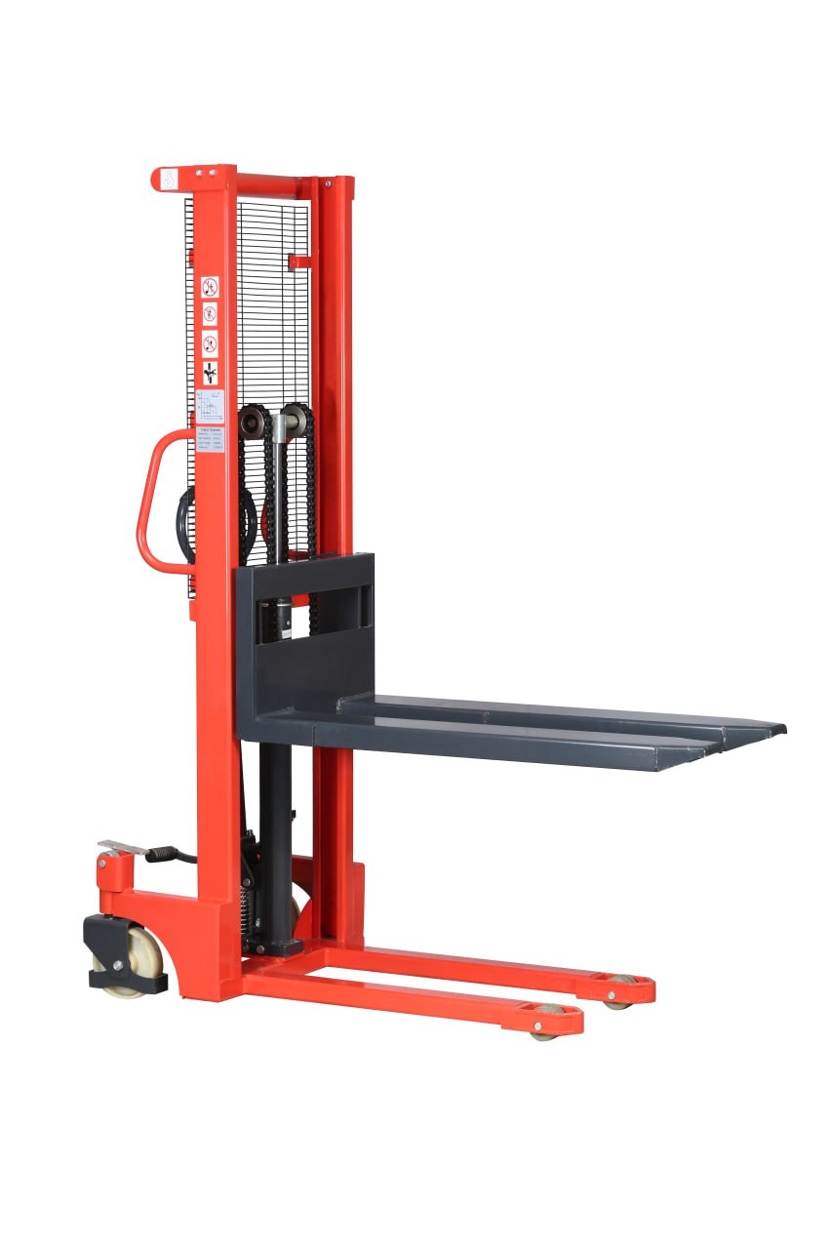

Предисловие

В целях вашей безопасности и дальнейшей правильной эксплуатации штабелера, до начала его использования ознакомьтесь с данным руководством и предупреждающей маркировкой, нанесенной на штабелёр.

Это руководство по эксплуатации предназначено для того, чтобы обучить вас безопасному управлению штабелёром.

В данном руководстве представлены характеристики различных моделей ручных гидравлических штабелеров, поэтому обращайте внимание на номер модели во время ознакомления с руководством по эксплуатации штабелера.

ВНИМАНИЕ! Вся информация, приведенная в данном руководстве, основана на данных доступных на момент печати. Производитель оставляет за собой право вносить изменения в конструкцию изделия без предварительного уведомления заказчика, если эти изменения не ухудшают потребительские свойства и качество продукции.

1. ОПИСАНИЕ И ТЕХНИЧЕСКИЕ ХАРАКТЕРИСТИКИ.
   1. НАЗНАЧЕНИЕ ИЗДЕЛИЯ.

Штабелер ручной гидравлический предназначен для укладки паллетированных грузов, выполнения погрузочно-разгрузочных работ, а также для транспортировки грузов. Использование электрического штабелера предусматривает работу на подготовленных ровных и устойчивых поверхностях.

На корпусе подъемно-транспортного средства размещены информационные таблички с указанием, установленной для конкретной модели грузоподъёмности, максимальной высоты подъема, а также диаграмма остаточной грузоподъемности (в зависимости от высоты подъема вил и веса штабелируемого груза). Нарушение предписанных значений может привести к поломке штабелёра, повреждению груза, а также к травмам и возможному ущербу здоровья, находящегося в непосредственной близости персонала.

Штабелер используется как внутри складское подъёмно-транспортное средство для спуска/подъема и перемещения ящиков, паллетированного и тарного грузов в производственных помещениях, например, на складах внутри стеллажных систем, так и как средство погрузки/разгрузки автотранспорта, согласно условиям настоящего руководства пользователя.

* 1. ОПТИМАЛЬНЫЕ условия ДЛЯ РАБОТЫ ШТАБЕЛЁРА.
     + Высота над уровнем моря не должна быть более 1000 м;
     + Температура окружающей среды +5С до +40С ;
     + Когда температура окружающей среды достигает + 40 С, относительная влажность воздуха не должна превышать 5096, при более низкой температуре допускается более высокая относительная влажность;
     + Запрещается использовать штабелер в пожароопасных или взрывоопасных зонах, в зонах, где он может подвергнуться коррозии или в помещениях с повышенным содержанием в воздухе взвешенных частиц.

Штабелёр необходимо эксплуатировать и обслуживать строго в соответствии с настоящим руководством. Любое другое использование, выходящее за рамки области

З

применения, может нанести ущерб персоналу, штабелеру или окружающему имуществу. В частности, не допускайте перегруз и не располагайте груз по одной стороне вил. Информационная табличка, прикрепленная к штабелеру, и схема распределения нагрузки обязательно должна содержать информацию о максимальной грузоподъемности.

* 1. ОТВЕТСТВЕННОСТЬ ВЛАДЕЛЬЦА.

В настоящем руководстве по эксплуатации под «владельцем» подразумевают любое физическое или юридическое лицо, которое либо само использует штабелер, либо его используют от его имени. В отдельных случаях (например, при лизинге или аренде) владельцем считается лицо, которое в соответствии с действующим договором между владельцем и пользователем штабелера выполняет обязанности по эксплуатации.

Владелец должен гарантировать, что штабелер используется только в целях, для которых он предназначен, что опасность для жизни и здоровья пользователя и третьих сторон исключена. Кроме того, необходимо соблюдать правила техники безопасности, а также правила эксплуатации, обслуживания и ремонта. Владелец должен гарантировать, что все операторы штабелёра ознакомились и уяснили приведенную в данном руководстве информацию.

В случае несоблюдения требований по эксплуатации гарантийные условия могут быть аннулированы. То же самое относится к случаям, когда оператор или третьи лица не по назначению используют штабелер без согласования с руководством, а также с сервисной службой поставщика.

Эксплуатация и обслуживание выполняются только уполномоченным квалифицированным персоналом, достигшим 18 лет и прошедшим специальную подготовку по управлению и обслуживанию данного подъемно-транспортного средства. Оператор отвечает за соблюдение аварийно-профилактических мероприятий и правил безопасности, описанных в данной инструкции по эксплуатации. Оператор должен быть ознакомлен с инструкцией по эксплуатации. Оператору необходимо немедленно сообщать руководству о любых несчастных случаях, касающихся персонала, здания, конструкций или оборудования. Оператор не имеет права модифицировать подъемно-транспортное средство. Операторы имеют право использовать штабелер только по его прямому назначению. Эксплуатация штабелера неуполномоченными лицами категорически ЗАПРЕЩЕНА. Не допускаются к управлению и обслуживанию лица в состоянии алкогольного или наркотического опьянения, под действием фармацевтических препаратов, снижающих реакцию и внимание.

1.4 ОБЗОР ОСНОВНЫХ КОМПОНЕНТОВ.

Стандартная комплектация

1. Штабелер ручной гидравлический — 1шт
2. Руководство по эксплуатации - 1 шт.

З. Воздушный винт* - 1 шт.

* В зависимости от комплектации заводом — изготовителем,

Основные элементы

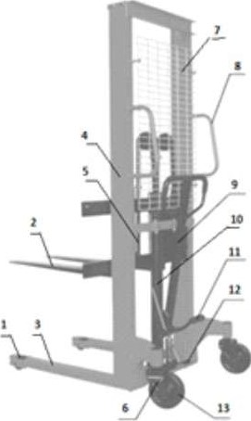

|  |  |  |
| --- | --- | --- |
| 1. Ролик подвилочный | 6. Тормоз | 11. Педаль подъема |
| 1. Вилы | 7. Защитная панель | 12. Педаль спуска |
| 1. Опорные вилы | 8. Ручка | 13. Рулевое колесо |
| 1. Мачта | 9. Рукоятка управления |  |
| 1. Цепь | 10. Гидроцилиндр |  |

Рисунок 1. Обзор основных компонентов.

1.5. ОСНОВНЫЕ ТЕХНИЧЕСКИЕ ХАРАКТЕРИСТИКИ.

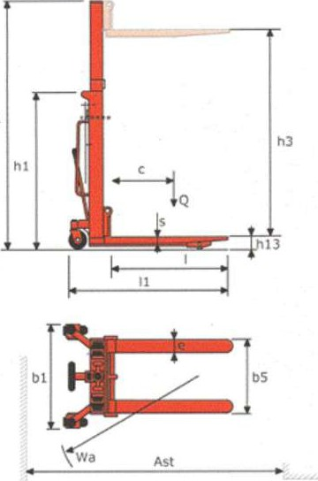

Рисунок.2.. Технические характеристики.

Таблица 1. Технические характеристики.

|  |  |  |  |  |  |  |  |
| --- | --- | --- | --- | --- | --- | --- | --- |
| Основны  парамет ры |  | Модель |  | syc 1016 | SYC 1030 | SYC 1516 | SYC 1525 |
| 1.1 | тип |  |  | Ручной гидравлический | |  |
| 1.2 | Положение оператора |  | Пеший | Пеший | Пеший | Пеший |
| 1.3 | Грузоподъемность | а (кг) | 1000 | 1000 | 1500 | 1500 |
| 1.4 | Центр загрузки | с(мм) | 500 | 500 | 500 | 500 |
| Масса | 2.1 | Масса | кг | 250 | 316 | 270 | 336 |
| Колеса, ходовая часть | 3.1 | Материал колес |  | Полиуретан | Полиуретан | Полиуретан | Полиуретан |
| 3.2 | Размер передних колес | мм [шт | 180* 50/2 | 180*50/2 | 180*50/2 | 180*50/2 |
| 3.3 | Размер подвилочных колес | ММ /ШТ | 70*75 | 70*75 | 70*75 | 70*75 |
| Размеры | 4.1 | Габаритная высота (min) | h1(MM) | 2030 | 2090 | 2090 | 2090 |
| 4.2 | Высота подъема | h3(MM) | 1600 | 3000 | 1600 | 2500 |
| 4.3 | Габаритная высота (тах) | h4(MM) | 2030 | 3560 | 2090 | 2580 |
| 4.4 | Высота вил в нижнем положении | h13(MM) | 90 | 90 | 90 | 90 |
| 4.5 | Общая длина | 11(мм) | 1620 | 1620 | 1620 | 1620 |
| 4.6 | Общая ширина | Ь1(мм) | 700/890 | 700/890 | 700/890 | 700/890 |
| 4.7 | Размер вил | s/e/l(MM) | 1150 | 1150 | 1150 | 1150 |
| 4.8 | Ширина вил | Ь5(мм) | 290/850 | 290/850 | 290/850 | 290/850 |
| 4.9 | Радиус разворота | Wa(MM) | 1200 | 1200 | 1200 | 1200 |
| Характер истики | 5.1 | Скорость подъема (с грузом/ без груза) | м МК | 9,5/10,5 | 9,5/10,5 | 9,5/10,5 | 9,5/10,5 |
| 5.2 | Скорость движения вил вниз (с грузом! без груза) | м МК |  | Ручной контроль | |  |

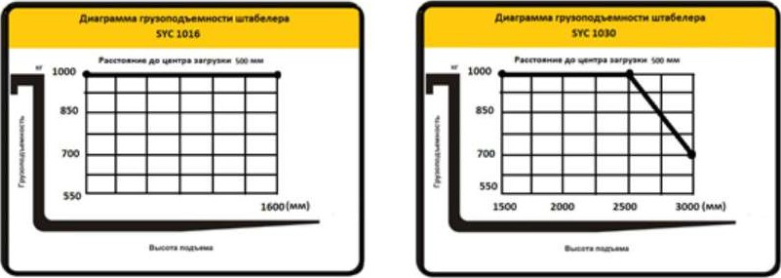

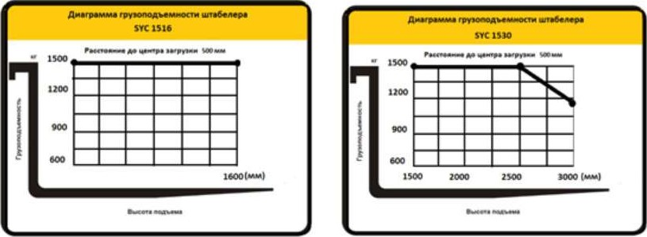

Рисунок. 3. Диаграмма грузоподъемности штабелера.

Схема расчета массы предельного груза (Рисунок 3) показывает максимальный груз [кг] для данного центра загрузки [мм] и соответствующей высоты подъема груза [мм] для штабелера.

Обозначения на мачте показывают, на какую высоту может быть поднят груз.

2. ЭКСПЛУАТАЦИЯ ШТАБЕЛЕРА.

2.1 ПОДГОТОВКА К РАБОТЕ.

Ознакомьтесь с оборудованием, органами управления и принципом работы штабелера, а также с участком работы и общими условиями на месте, например: наличие возможных препятствий в рабочей зоне, несущая способность пола и наличие необходимых ограждений.

Для предотвращения утечки масла из гидроцилиндра во время транспортировки на заводе воздушный винт заменен на винт с уплотнением. Перед вводом штабелера в эксплуатацию нужно установить воздушный винт на место. Воздушный винт входит в комплект поставки.

В процессе транспортировки возможно нарушение регулировки кулачка клапана (F228 Приложение 4).

Для регулировки: прокачайте рычаг несколько раз для подъема вил. Установите рычаг подъема! опускания в НЕЙТРАЛЬНОЕ положение. Используя 14 мм гаечный ключ и плоскую отвертку, отрегулируйте кулачок клапана так, чтобы вилы опускались или поднимались (если ручка нажата) в данном положении.

А) Если вилы поднимают груз при подкачке в нейтральном положении рычага: поворачивайте регулировочный винт по часовой стрелке до тех пор, пока при подкачке с помощью рукоятки вилы не перестанут подниматься и пока функция этой позиции не будет работать правильно.

Б) Если вилы опускаются при подкачке и рычаге в нейтральном положении:

поверните регулировочный винт против часовой стрелки до тех пор, пока вилы платформы не перестанут опускаться.

* В) Если вилы не опускаются, когда рычаг управления в верхнем положении: поворачивайте регулировочный винт по часовой стрелке то тех пор, пока при поднятии рычага управления не будут опускаться вилы. Затем отрегулируйте нейтральное положение.
* Г) Если вилы не поднимаются при рычаге в нижнем положении: поворачивайте регулировочный винт против часовой стрелки то тех пор, пока вилы не начнут подниматься. Затем проверьте нейтральное положение.
* Осмотрите штабелер на предмет наличия повреждений и т.д..
* Проверьте защитные приспособления.
* Проверьте работоспособность органов управления.
* Проверьте уровень гидравлического масла.

Эксплуатируйте только те штабелеры, которые проходили техническое обслуживание.

 В зависимости от произведенной комплектации штабелера заводом изготовителем.

2.2 ТЕХНИКА БЕЗОПАСНОСТИ ПРИ РАБОТЕ СО ШТАБЕЛЕРОМ.

* Требования к оператору: Управлять штабелером может только уполномоченный владельцем или его представителем специально обученный персонал.
* Права оператора, обязанности и ответственность: Оператор должен быть проинформирован о своих обязанностях, возлагаемых на него руководством, он должен быть проинструктирован о том, как эксплуатировать штабелер, а также должен ознакомиться с руководством по эксплуатации. Оператору должны быть предоставлены все надлежащие права. При управлении штабелером оператор должен носить специальную защитную обувь.

•несанкционированное использование штабелера: Оператор несет ответственность за штабелер во время его использования. Он не должен допускать посторонних лиц к управлению штабелером. Запрещается перевозить или поднимать пассажиров на вилах.

•Повреждения и неисправности: Контролирующий орган должен быть немедленно проинформирован о каких-либо повреждениях или неисправностях штабелера. Штабелеры, небезопасные для эксплуатации (например, с вышедшими из строя колесами или тормозом), не должны использоваться до тех пор, пока неисправности не будут устранены.

•Ремонт: Оператор не должен выполнять какие-либо ремонтные работы или вносить изменения в штабелер без соответствующей подготовки и разрешения на это. Оператор никогда не должен регулировать предохранительные механизмы.

•Зона повышенного риска: зона ПОВЫШЕННОГО риска определяется как зона, в которой человек подвергается риску из-за движения штабелера, подъема грузов. Сюда также относятся зоны, которые могут быть затронуты при падении груза.

* Посторонние лица не должны находиться в зоне повышенного риска (непосредственно рядом со штабелером).

• В случае появления угрозы для персонала, персонал должен быть немедленно уведомлен об опасности.

•Если посторонние все еще не покинули зону риска, штабелер должен быть немедленно остановлен.

•Защитные приспособления для безопасности и предупреждающие знаки:

* необходимо обеспечить наличие приспособлений и предупреждающих знаков. Строго соблюдайте содержащиеся на них инструкции.

При работе с грузами рекомендуется строго следовать информации отображенной на

графике «Диаграмма грузоподъемности». Во избежание механических повреждений или травм запрещается перегружать штабелер.

* Штабелер можно использовать только на твердых поверхностях с уклоном не более 196. Подъем, опускание, штабелирование или поворот на склонах недопустимы
* При погрузке и разгрузке персонал должен находиться на безопасном расстоянии от штабелера. Будьте особенно внимательны, когда груз расположен слишком высоко или слишком тяжел.
* При движении штабелера вилы должны быть опущены вниз.
* После использования опустите вилы как можно ниже. Не оставляйте штабелер на склоне.
  1. ЕЖЕДНЕВНЫЙ ОСМОТР ПЕРЕД ЗАПУСКОМ.

Перед началом эксплуатации штабелера или началом подъема грузов оператор должен убедиться, что в зоне риска нет постороннего персонала.

Операции, которые должны выполняться ежедневно перед началом работы: тщательно проверьте штабелер перед началом работы, убедитесь в том, что все части на месте, повреждения и дефекты отсутствуют (например, ослабленные болты, утечка масла из гидросистемы шум во время движения, серьезная деформация или другие механические повреждения).

* 1. ДВИЖЕНИЕ, ПОВОРОТ, ТОРМОЖЕНИЕ.

Не начинайте движение, если груз размещен на вилах неправильно и не зафиксирован надлежащим образом.

Движение

Движение штабелера производится при помощи мускульной силы оператора

Поворот

Потяните штабелер за ручки вправо или влево.

# Торможение

Характер торможения штабелера в значительной степени зависит от качества опорной поверхности. Оператор должен учитывать этот факт при эксплуатации штабелера. Во время движения оператор должен смотреть в направлении движения штабелёра.

Если нет опасности, тормозить следует плавно, чтобы не допустить смещения груза.

2.5 СКОРОСТЬ ШТАБЕЛЕРА.

Скорость штабелера необходимо выбирать в соответствии с такими аспектами движения, как видимость, состояние поверхности, условий нагрузки на штабелёр. При движении по мокрой и гладкой поверхности оператор должен быть предельно внимателен.

В любой ситуации скорость штабелёра должна варьироваться в таких пределах, чтобы успеть вовремя и безопасно остановиться в случае экстренной ситуации.

Движение на склоне не более 1%.

При работе на склоне должны выполняться следующие правила:

* Разрешается двигаться по уклону только в том случае, когда вилы опущены на максимально низкую высоту, не препятствующую передвижению штабелера.
* Поворот и остановка штабелера на склоне запрещены.
* При парковке штабелера ни в коем случае не загораживайте пожарный выход, доступ к лестницам.

2.6 ПОДЪЕМ, ТРАНСПОРТИРОВКА И ШТАБЕЛИРОВАНИЕ ГРУЗОВ.

ВНИМАНИЕ! Плохо закрепленный и неправильно размещенный груз может стать причиной несчастного случая.

Перед тем как начать подъем груза, оператор должен убедиться, что груз правильно уложен и его вес не превышает грузоподъемность штабелера. Не поднимайте длинномерный груз, находящийся под углом.

* Попросите посторонних покинуть опасную зону штабелера. Прекратите работу штабелера, если в опасной зоне всё еще находятся люди.
* Перевозите только те грузы, которые были правильно закреплены и размещены. Примите необходимые меры предосторожности, чтобы не допустить опрокидывания или падения элементов груза.
* Никогда не стойте под поднятыми элементами штабелера.
* Не становитесь на вилы
* Не поднимайте других людей на вилах.
* Вставьте вилы под груз настолько глубоко, насколько это возможно.

# Подъем и опускание

• Для подъема вил переведите рычаг на рукоятке (1) в положение подъема (рисунок 5). Движением рукоятки (1) или педали (2) сверху вниз происходит поднятие вил.

•Для опускания вил переведите рычаг на рукоятке (1) в положение опускания или нажмите на педаль (З) (рисунок 5).

•Операция обработки и укладки - переместите штабелёр ближе к грузу. (Расстояние между вилами и грузом примерно ЗОО мм). Переведите рычаг на рукоятке в положение опускания, переместите вилы на требуемую высоту, а затем переместите вилы медленно и как можно глубже под поддон с грузом. Переведите рычаг в положение подъема и поднимите вилы до расстояния в 200-300 мм от земли. Переместите штабелёр к месту выгрузки груза и медленно остановитесь. (Расстояние между полкой с грузом и вилами должно составлять примерно ЗОО мм). Переведите рычаг в положение подъема и поднимите вилы на необходимую высоту (нижняя часть поддона должна находиться на высоте около 100 мм выше, чем полка с грузом). Переместите груз медленно по направлению к полке и переведите рычаг или педаль (З) в положение опускания, затем осторожно положите товар на полку. После всех выполненных операций, медленно сдайте назад, чтобы вытащить вилы из под поддона с грузом.

ПРАВИЛЬНО

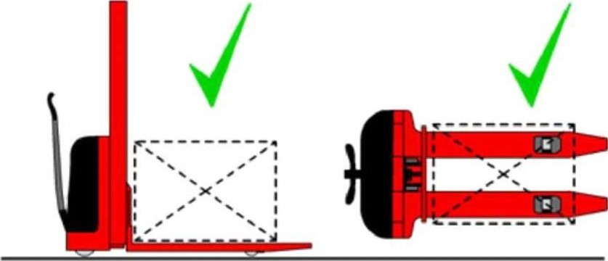

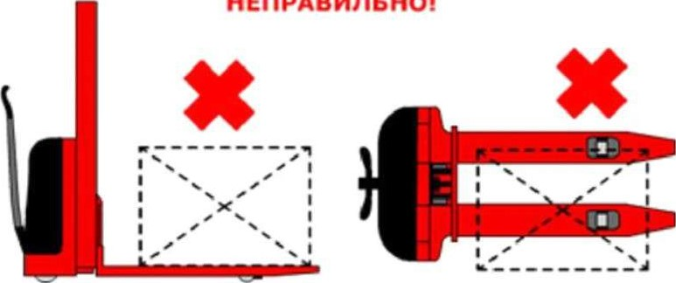

НЕПРАВИЛЬНО!

Рисунок 4. Схема расположения груза на вилах

2.7 ПРАВИЛА ПОГРУЗКИ/РАЗГРУЗКИ.

* Штабелер, способен преодолевать нагрузку не более той, что указана в информационных таблицах, нанесенных на штабелер.
* При погрузке/разгрузке груза с неопределенным центром тяжести, эксплуатировать штабелер следует крайне внимательно.
* При погрузке товара на вилы:

о Пространство между вилами должно соответствовать ширине транспортируемого груза.

о Вилы должны быть помещены во внутреннюю часть поддона как можно глубже. Следует обращать особое внимание на то, чтобы конец вил не касался чего-либо за пределами груза. Затем нужно поднять вилы на достаточную высоту для его дальнейшей транспортировки.

о При разгрузке товара необходимо опускать вилы крайне внимательно.

Необходимо убедиться, что груз располагаемый на вилах надежно зафиксирован.

* Выгрузка - Рекомендуется перемещать штабелер к стеллажам очень медленно и останавливать тогда, когда расстояние между концом вил с грузом и полкой примерно 0,3 м.

Расположение вил должно регулироваться по ширине транспортируемого груза, нужно тщательно проверять вес груза, убедиться, что вес груза находится в разрешенном диапазоне весовой нагрузки на штабелер.

ВНИМАНИЕ! Категорически запрещается резко поворачивать штабелер при погрузке или разгрузке грузов.

2.8 ОРГАНЫ УПРАВЛЕНИЯ.

1. Рукоятка управления и поднятия — опускания вил
2. 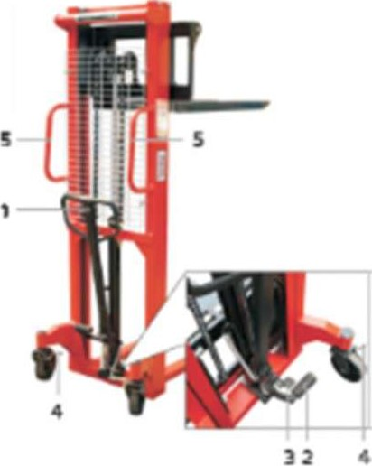Педаль поднятия вил

З. Педаль опускания вил

1. Тормоз
2. ручки
3. — Подъем вил
4. 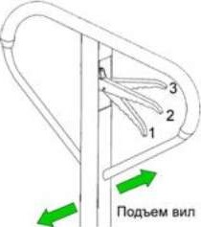— Нейтральное положение

З — Опускание вил

Рисунок 5. Органы управления.

2. 9. ВВОД В ЭКСПЛУАТАЦИЮ ПОСЛЕ ПРОДОЛЖИТЕЛЬНОГО ПРОСТОЯ.

Перед повторным вводом в эксплуатацию, оператор должен осмотреть подъемнотранспортное средство на предмет наличия внешних повреждений, убедиться в отсутствии течи рабочих жидкостей. Проверить уровень и качество масла в гидравлической системе и в случае необходимости долить либо произвести замену гидравлического масла. Произвести основательную чистку ручного штабелера, добавить смазку в смазочные штуцера, а также во все подвижные и соприкасающиеся узлы и механизмы (требующие смазки).

2. 10. СПИСАНИЕ И УТИЛИЗАЦИЯ ШТАБЕЛЕРА.

Ручной гидравлический штабелер состоит из частей, включающих в себя метал и пластмассу, которые могут быть переработаны и вторично использованы. После вывода подъемно-транспортного средства из эксплуатации основные его части должны быть

утилизированы или переработаны в соответствии с действующим законодательством. Утилизация отработанного масла должна проходить в соответствии с действующим законодательством, как вид отходов опасных для окружающей среды. Экологически опасные отходы, например, элементы электропитания и аккумуляторные батареи, горюче смазочные материалы, а также электронные компоненты, в случае неправильной утилизации и переработки оказывают негативное влияние как на окружающую среду, так и на здоровье людей.

З. ТЕХНИЧЕСКОЕ ОБСЛУЖИВАНИЕ И ПРОВЕРКА.

3.1 РЕГЛАМЕНТ ТЕХНИЧЕСКОГО ОБСЛУЖИВАНИЯ.

Ежедневно, оператору подъемно-транспортного средства необходимо:

* Осуществлять визуальный контроль гидравлической системы на предмет утечки масла.
* Проверять работоспособность органов управления подъемом вил.
* Проверять целостность роликов и колес.
* Проверять работоспособность тормозной системы

Перед началом технического обслуживания следует:

Переместить технику на ровную и твердую поверхность.

* Снять груз с вил.

 Опустить вилы и зафиксировать подъемно-транспортное средство.

В целях безопасной и корректной эксплуатации штабелера, обязательно полностью осмотрите его перед началом работы. При обнаружении неисправностей эксплуатация штабелера запрещена. Возобновлять работу можно только после устранения всех неисправностей и проведения технического обслуживания.

3.2 ПУНКТЫ ОСМОТРА И РЕЗУЛЬТАТ ОСМОТРА.

Таблица 3. План осмотра штабелера.

|  |  |  |
| --- | --- | --- |
|  | Пункт осмотра | Предмет осмотра |
|  | 1. Масло | Соответствующее количество масла. |
| 2. Подъемный масляный цилиндр | Отсутствие утечки масла, |
| Колеса | З. Пальцы, цепи, винты и болты | Проверьте все крепежные детали колёса штабелёра (штифты, винты) |
| 4. Характер износа | Сравните значения параметров, замените колеса/ролики, если их диаметр уменьшился более чем на 596. |
| Прочее | 5. функция | Проверьте корректность выполнения операций подъема, опускания, движения вперед и назад, убедитесь в отсутствии посторонних шумов. |

3.3. ОСМОТР, уход ЗА ШТАБЕЛЕРОМ ПО ОКОНЧАНИЮ СМЕНЫ.

После работы, удалите всю пыль с корпуса штабелера. Кроме того, необходимо выполнить следующие процедуры •

* Проверьте читабельность всех предупреждающих знаков, шильдика и бирок, поскольку эти знаки носят обучающий характер, привлекают внимание персонала и предупреждают о возможной опасности.
* Отслеживайте случаи деформации, сбоев, поломок.
* По мере необходимости выполняйте смазку требуемых того узлов.
* Замените неисправные компоненты.
  1. ОБСЛУЖИВАНИЕ ГИДРАВЛИЧЕСКОЙ СИСТЕМЫ.

Гидравлическая система состоит из гидравлического насоса с перепускным и предохранительным клапанами, а также гидравлическим цилиндром со встроенным клапаном торможения хода вил. Гидравлическая система практически не требует обслуживания, за исключением регламентированных проверок и по мере необходимости замены масла. Перед обслуживанием или ремонтом необходимо снизить давление в гидравлической системе, опустить вилы в крайнее нижнее положение и удалить с вил груз. При замене гидравлического масла необходимо полностью слить масло из гидроузла штабелера.

* 1. ПРОВЕРКА ГЕРМЕТИЧНОСТИ ГИДРАВЛИЧЕСКОЙ СИСТЕМЫ.

Необходимо регулярно осуществлять осмотр гидравлической системы на предмет ее герметичности (наличие утечек масла). Любые найденные утечки должны быть устранены с понижением давления в системе. Вытекшее гидравлическое масло необходимо немедленно удалить с помощью специальных абсорбирующих и/или протирочных средств. Эксплуатация подъемно-транспортного средства возможна только после устранения причин разгерметизации и локализации утечки.

* 1. ЗАВОЗДУШИВАНИЕ ГИДРАВЛИЧЕСКОЙ СИСТЕМЫ.

В гидравлическую систему штабелёра во время транспортировки, эксплуатации на неровных или имеющих большой угол наклона поверхностях, может проникнуть воздух. Вследствие завоздушивания гидравлической системы, наблюдаются нарушения в работе гидравлического оборудования, прекращается или существенно замедляется скорость подъема вил.

* 1. ПРОВЕРКА УРОВНЯ И ДОЛИВ ГИДРАВЛИЧЕСКОГО МАСЛА.

Гидравлическое масло в первую очередь требуется проверить и долить, по мере необходимости, если обнаружены следы утечки масла из гидравлической системы (ее разгерметизации), что может вызвать уменьшение количества жидкости ниже требуемой нормы.

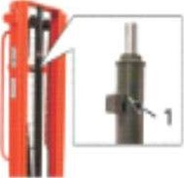

Рисунок 6. Заливное отверстие

Долив жидкости в гидравлическую систему осуществляется через заливное отверстие (1) рисунок 7, находящееся в верхней части цилиндра.

Поместите штабелер на ровную, твердую поверхность, удалите груз с вил и опустите вилы в крайнее нижнее положение.

Зафиксируйте штабелер.

Удалите заглушку или воздушный винт из отверстия (1) рисунок 6.

Долив гидравлической жидкости производите до момента вытекания ее из заливного отверстия.

Установите заглушку или воздушный винт в отверстие.

3.8. ЗАМЕНА МАСЛА В ГИДРОСИСТЕМЕ.

Производите замену жидкости всякий раз при ухудшении рабочих характеристик гидроузла, а также согласно графика проведения технического обслуживания. Процедура должна проводиться специально обученным персоналом, когда техника установлена неподвижно на ровной поверхности с опущенными вилами.

3.9. ОЧИСТКА ШТАБЕЛЕРА.

Регулярная чистка и мойка положительным образом влияют на работоспособность подъемно-транспортного средства. Чистка и мойка должны проводиться еженедельно. Удалите грязь и инородные предметы с колес, роликов и т.д.. Используйте обезжиривающее моющее средство, разбавленное в теплой воде. Очистите поверхность подъемнотранспортного средства водорастворимыми средствами очистки и водой. Для очистки используйте губку и мягкую ткань. После очистки, подъемно-транспортное средство необходимо полностью продуть сжатым воздухом, а излишки влаги удалить сухой ветошью. Не сливайте использованную для мойки штабелёра воду в обычную канализацию. Если подъемнотранспортное средство контактирует с агрессивными веществами, такими, как соленая вода, химические продукты, цемент и др., оно должно чиститься по окончанию каждой смены и исключительно чистой водой.

3.10 РЕКОМЕНДОВАННЫЕ СМАЗОЧНЫЕ МАТЕРИАЛЫ И МАСЛА.

Таблица 4. Смазочные материалы и масла..

|  |  |  |
| --- | --- | --- |
| Смазка | В качестве смазки деталейи узлов штабелера | HLP 46, в соответствии со стандартом DlN51524T.2, средневзвешенная температура должна составлять от 40 до 60 градусов. |
| Масло в гидравлической системе | При высокой температуре окружающей среды | LHPlSOVG68, в соответствии со стандартом DlN51524T.2, средневзвешенная температура должна быть выше 60 градусов. |
| Эксплуатация штабелер при низких температурах | HLPlSOVG32, в соответствии со стандартом DlN51524T.2, средневзвешенная температура должна быть ниже 60 градусов. |
| Эксплуатация штабелера при очень низких температурах | *LHPISOVG22 в соответствии со стандартом DlN51524T.2. |
| Смазка многофункциональная |  | Литиевая смазка типа З (Литол) |

ВНИМАНИЕ! Использованное масло должно быть правильно утилизировано согласно официальным нормам охраны окружающей среды. Не рекомендуется использование отработанного масла и масла, не имеющего сертификата. Никогда несмешивайте масла разных марок и типов.

Если гидравлическое масло имеет молочно-белый цвет, это означает присутствие воды в гидравлической системе. Необходимо немедленно промыть гидравлическую систему и выполнит замену гидравлического масла.

3.11 УХОД ЗА ШТАБЕЛЕРОМ, СМАЗКА МЕХАНИЧЕСКИХ ЧАСТЕЙ.

Подвижные части штабелера подлежат смазке согласно установленного регламента, но не реже одного раза в квартал (каждые З месяца) или при выработке не более ЗОО часов, а также после длительного простоя и консервации.

Основные точки для смазки:

Цепной привод, подвижные элементы (втулки, подшипники, оси, ролики). Требуемая спецификация пластичной смазки: DlN 51825, стандартная смазка.

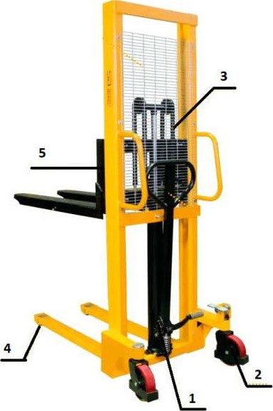

|  |  |
| --- | --- |
| 1 Втулки, оси, ролики ручки | 4 Подшипники опорных роликов |
| 1. Подшипники поворотных колес 2. Цепь механизма подъема | 5 Ролики мачты, вил |

Рисунок 7. Основные точки смазки.

3.12 ТЕХНИЧЕСКОЕ ОБСЛУЖИВАНИЕ И РЕМОНТ.

Таблица 5. Техническое обслуживание и ремонт.

|  |  |  |  |  |  |
| --- | --- | --- | --- | --- | --- |
|  | Наименование работ | Интервал обслуживания (месяц) | | | |
|  |  | 1 | 2 |  | 12 |
| 1 | Зыполнить осллотр гидравлического цилиндра на предмет наличия повреждений, утечки масла |  |  |  |  |
| 2 | Проверьте трубопроводы мдрввлической системы на предмет повреждений и утечек. |  |  |  |  |
| 3 | Проверить уровень гидравлического масла, при необходимости долить. |  |  |  |  |
| 4 | Заменить масло в гидросистеме (12 месяцев или 1500 часов) |  |  |  |  |
| 5 | Проверить и при необходимости отрегулировать работу клапана |  |  |  |  |
| б | Проверьте, нет ли деформации и трещин на мачте. |  |  |  |  |
| 7 | Проверить, нет ли деформации и трещин в ходовой части. |  |  |  |  |
| 8 | Убедитесь, что все резьбовые соединения надежно зафиксированы |  |  |  |  |
| 9 | Осмотреть металлические части конструкции на предмет коррозии. еформгции или повреждений. |  |  |  |  |
|  | Выполнить осмотр колес и роликов, при необходимости заменить |  |  |  |  |
| 11 | Смазка рулевого подшипника |  |  |  |  |
| 12 | Прошприцеввть все точки требующие смазки |  |  |  |  |

Всесторонний осмотр штабелера позволяет избежать сбоев в работе и обеспечить оптимальный срок службы. Количество часов, указанное в списке, всех процедур технического обслуживания основывается на условии, при которых штабелер работает в течение 8 часов в день и 200 часов в месяц. В целях безопасности работы осуществляются в соответствии с процедурой технического обслуживания.

3.13 МЕРЫ ПРЕДОСТОРОЖНОСТИ В ПРОЦЕССЕ ВЫПОЛНЕНИЯ РЕМОНТНЫХ РАБОТ.

* Замена компонентов должна происходить в Сертифицированном центре.

Использоваться только оригинальные запчастии компоненты.

* Следует применять смазочные материалы и гидравлические жидкости, рекомендованные в данном паспорте.
* Места для технического обслуживания должны быть определены заранее и обеспечивать такие требования, как безопасность грузоподъемных работ и обеспечивать безопасность обслуживающего персонала.

Все операции следует проводить на ровной поверхности, в хорошо проветриваемом помещении.

Место для проведения работ должно быть оборудовано средствами пожаротушения.

* Перед выполнением технического обслуживания ознакомьтесь со следующими пунктами:

 Не курите.

* Своевременно удаляйте потёки масла и излишки смазки

При смене масла удалите грязное масло и пыль с поверхности штабелёра с помощью кисти или ветоши.

* При проведении технического обслуживания опускайте вилы до максимально возможной нижней точки.

 Убедитесь в отсутствии груза на штабелёре. Кроме того,вилы должны быть опущены в крайнее нижнее положение, таким образом, позволяя сбросить Давление в гидравлической системе до нуля.

3.14 ЕЖЕДНЕВНЫЙ ОСМОТР.

* Проверка уровня масла, уровень масла должен соответствовать норме.  Помойте штабелёр
* Проверьте и затяните резьбовые соединения
* Проверьте исправность каждого колеса/ролика

3.15 ТОВ ТЕЧЕНИЕ 1200 ЧАСОВ КАЖДЫЕ 12 МЕСЯЦЕВ).

Регламент ТО должен проводится ежегодно. При необходимости должны производится замены или регулировки деталей и узлов.

Таблица 6. Ежегодный осмотр.

|  |  |
| --- | --- |
| Гидравлическая система | Замените масло. Проверьте наличие утечки в гидроцилиндре и при необходимости, замените уплотнительные кольца. |
| Вилы, колеса, олики и подшипники | Проверьте состояние износа и замените при необходимости |

1. ВОЗМОЖНЫЕ НЕИСПРАВНОСТИ И ПРОВЕДЕНИЕ РЕМОНТА.

Таблица 7. Возможные неисправности.

|  |  |  |  |
| --- | --- | --- | --- |
| Неисправность | П Рич ина |  | Ремонт |
| Груз не поднимается | Масса груза слишком большая |  | -Перегрузка зап рещена |
| Слишком низкий уровень гидравлического масла |  | -Проверить и при необходимости долить гидравлическое масло |
| Протечка масла |  | -Устранить разгерметизацию |
| Вилы не поднимаются. | Гидравлическое масло отсутствует. В масле есть примеси. |  | Залейте масло.  Смените масло.  Отрегулируйте кулачок клапана (п. 2.1)  Удалите воздух |
| Нарушена регулировка кулачка клапана |
| Воздух попал в гидравлическое масло, |
| Вилы не опускаются. | Шток поршня (F248) или корпус насоса (F225) или ачта (F346) деформировались в результате уклона агрузки в одну сторону. |  | - Замените.  Держите вилы в опущенном положении, ли не используете, и уделяйте больше нимания смазыванию штока.  -Отрегулируйте кулачок клапана (п. 2.1) См азать. |
| Вилы долгое время удерживалась в высоком положении с обнаженным штоком гидроцилиндра, что приводило к ржавлению и заклиниванию штока.  Нарушена регулировка кулачка клапана Ролики (F327) не смазаны |
| ечки | Уплотнительные детали изношены или повреждены, |  | Замените на новые. |
| Вилы опускается без рабатывания выпускного клапана. | Примеси в масле приводят к тому, что выпускной апан не может плотно закрыться.  Некоторые части гидравлической системы нарушены. Воздух поступает в масло.  Уплотнительные детали изношены или повреждены. |  | Замените на новое масло.  Осмотрите и замените части,  Удалите воздух.  Заменить на новые. |

1. ХРАНЕНИЕ ШТАБЕЛЕРА.

Если штабелер планируется не использовать более двух месяцев, он должен быть припаркован в сухом, хорошо проветриваемом помещении, также должны быть приняты следующие меры:

* Тщательно промыть штабелёр.
* Поднять/опустить вилы полностью, несколько раз подряд, проверить корректность работы гидравлической системы. Опустите вилы в крайнее нижнее положение. Смажьте все основные узлы штабелера (основные точки смазки).

5.1 ПОГРУЗКА И РАЗГРУЗКА ШТАБЕЛЕРА.

Перед загрузкой штабелера, посмотрите на шильдике общую массу штабелера, чтобы выбрать подходящее подъемно-транспортное оборудование. Поднимать штабелер нужно медленно. Весь персонал должен позаботиться о своей безопасности. Один из сотрудников выступает в качестве ответственного сотрудника за проведение данной операции.

б. ОСНОВНЫЕ ТРЕБОВАНИЯ, СОБЛЮДЕНИЕ КОТОРЫХ продлит СРОК СЛУЖБЫ ШТАБЕЛЁРА.

Для того, чтобы штабелер прослужил долго, нужно следовать следующим правилам:

* Изучить данное руководство и следовать нормам и правилам, указанным в нем.
* Квалификация оператора - оператор штабелера должен пройти подготовку, получить соответствующую квалификацию на выполнение работ.
* Не изменять информацию на шильдике штабелера
* Любое изменения в конструкцию штабелера НЕДОПУСТИ МО.
* Пользователь должен обеспечить сохранность всех шильдиков и маркировки , нанесенной на штабелер.
* Устойчивость - оператор должен обратить внимание на стабильность работы штабелёра в рабочих условиях.
* При подъеме грузов на максимально возможную высоту штабелер должен находится в устойчивом положении, а неправильная эксплуатация или не правильное техническое обслуживание может привести к повреждению штабелера.

Факторы, которые могут повлиять на устойчивость: опорная поверхность, скорость, нагрузка, динамическая и статическая силы, а также условия движения.

* Требование охраны труда и защиты оборудования - штабелер Должен быть окрашен в цвет, контрастно отличающийся от окружающих объектов.

7. ГАРАНТИЙНЫЕ ОБЯЗАТЕЛЬСТВА.

Данное оборудование, представленное в России и странах Таможенного союза, полностью соответствует Техническому регламенту Таможенного союза ТР ТС 010/2011 «О безопасности машин и оборудования».

Гарантийное сервисное обслуживание - устранение неисправностей (ремонт) техники в течении установленного заводом- изготовителем гарантийного срока эксплуатации техники и оборудования. Ремонт оборудования производится на территории сервисного центра, доставка техники в сервисный центр и обратно осуществляется за счет клиента.

Техническая неисправность - потеря работоспособности узлов, механизмов или техники в целом, которая может быть продемонстрирована специалисту сервисного центра (далее СЦ), произошедшая в результате выхода из строя или неправильной работы какого-либо блока, узла или периодически повторяющихся сбоев, приводящая кневозможности их нормальной эксплуатации.

Подъемно-транспортное средство принимается на гарантийный ремонт в том случае, если владелец располагает сервиснымталоном с отметками о дате и месте продажи, а также о прохождении всех плановых ТО, предписанных по регламенту. Гарантийные обязательства распространяются только на оригинальные запасные части и аксессуары, а также на любые неисправности, которые возникли по вине изготовителя и дефектов, допущенных заводомизготовителем. На детали, подверженные нормальному естественному износу, и детали для планового технического обслуживания гарантийные обязательства не распространяются.

Гарантийный срок является не сроком службы изделия, а временем, в течение которого потребитель может проверить качество изделия в процессе эксплуатации.

7.1 условия ГАРАНТИЙНОГО ОБСЛУЖИВАНИЯ.

1. Торгующая организация гарантирует исправность, отсутствие механических повреждений и полную комплектацию изделия на момент продажи. Если при покупке изделия покупателем не были предъявлены претензии по комплектации, внешнему виду, наличию механических повреждений, то в дальнейшем такие претензии не принимаются.

2. Гарантийный срок на технику при правильной эксплуатации в соответствии с Руководством/инструкцией по эксплуатации и своевременным техническим обслуживанием составляет 12 (двенадцать) месяцев со дня продажи при условии соблюдения покупателем всех положений, изложенных в настоящем Гарантийном талоне. В течении гарантийного срока детали с выявленными производственными дефектами заменяются и ремонтируются за счет фирмы продавца. Детали, износившиеся в процессе эксплуатации техники, заменяются за счет покупателя.

З. Гарантия покрывает те неисправности, которые возникли в течение 12 (двенадцати) месяцев с даты продажи, при этом подъемно-транспортное средство эксплуатировалось в одну смену (8 часов в день).

4. Гарантия имеет силу при наличии заполненного гарантийного талона, сервисного паспорта/сервисного листа, товарно- финансовых Документов и оформленной в письменном виде гарантийной рекламации.

7.2 ГАРАНТИЯ НЕ ПОКРЫВАЕТ.

* Гарантийные обязательства Поставщика перед Покупателем утрачивают свою силу в случае выполнения работ по ремонту и техническому обслуживанию штабелера силами сотрудников иных сервисных центров или силами Покупателя без согласования объема работ с сервисной службой предприятия- поставщика.
* Гарантия не распространяется на все расходные материалы, используемые при техническом обслуживании в гарантийный период. Замена расходных деталей и эксплуатационных жидкостей осуществляется за счет покупателя.
* На расходные и быстроизнашивающиеся материалы, такие как: гидравлические масла, уплотнения, шайбы, угольные щетки, масляные трубки и шланги, рычаги управления.
* Легко изнашиваемые детали, такие как: колеса, ролики, подшипники, уплотнения, втулки и т.д.
* Гарантия не распространяется на оборудование, вышедшее из строя по причине внесения покупателем изменений или дополнений в конструкцию штабелера без письменного согласования данного вида работ с предприятием-поставщиком данного оборудования. Несанкционированный ремонт, неправильное использование, отсутствие надлежащего или регулярного технического обслуживания; аварии, перегрузка оборудования; замена запасных частей персоналом, не уполномоченным сотрудником или использование не оригинальных запасных частей, которые не соответствуют спецификации данного оборудования.

7.3 ИСКЛЮЧЕНИЯ ИЗ ГАРАНТИЙНОГО ОБСЛУЖИВАНИЯ.

Гарантийные претензии могут быть полностью или частично отклонены в случае, когда неисправность, по которой предъявлена претензия, непосредственно связана с одним из следующих обстоятельств:

* + 1. При отсутствии/утери гарантийного талона, сервисного листа и товарно-финансовых документов, либо не соответствии или отсутствии серийных номеров и модели оборудования.
    2. Нарушение правил и условий эксплуатации, указанных в руководстве по эксплуатации, включая:
* в температурном режиме, не соответствующем заявленному производителем

(от +5 с до +45С);  в условиях коррозийной атмосферы;  на покрытиях, не соответствующих стандартам данной техники;  выполнение работы на поверхностях с крутизной подъемов превышающей предусмотренные;  эксплуатация с перегрузками, превышающими допустимые по величине и по времени, описанные в Руководстве(инструкции) по эксплуатации.

* Перегрев подъемно-транспортного средства в процессе эксплуатации: гарантия не распространяется на компоненты, узлы и агрегаты, температура которых во время эксплуатации превысила +63 С
* При использовании оборудования не по назначению.
* При наличии повреждений, характерных для нарушения правил установки и эксплуатации, транспортировки, любых доработок или изменений конструкции.
* При наличии механических повреждений (сколов, вмятин, трещин и т.п.) на корпусе или иной части техники, свидетельствующих об ударе.
* При наличии следов попадания внутрь техники посторонних веществ, жидкостей, предметов, грызунов и насекомых.
* При наличии признаков обслуживания и любого ремонта или вскрытия техники неуполномоченными лицами (нарушение гарантийных пломб, фиксирующих болтов, фирменных наклеек с серийным номером или датой) внутри корпуса оборудования, замена деталей и комплектующих и т.п.

При использовании в сопряжении с приобретенным оборудованием нестандартных запчастей или материалов и комплектующих, не прошедших тестирования на совместимость оборудования.

* При наличии повреждений, вызванных климатическими особенностями, стихийными бедствиями и аналогичными причинами.

На повреждения, вызванные действиями (бездействием) третьих лиц, а также возникшие по вине самого покупателя (пользователя) оборудования.

* На расходные быстро изнашивающиеся материалы (подвилочные ролики, опорные колеса, ведущие колеса и т.д.)
* В случае управления техникой оператором, не ознакомленным с Руководством/инструкцией по эксплуатации.
* На оборудование при несоблюдении периодичности и регламента Технического обслуживания.
* Недостатки обнаружены покупателем и претензия заявлена после истечения гарантийного срока,

ВНИМАНИЕ: Гарантия не распространяется на технику, не имеющую в паспорте или сервисном листе отметки о дате и месте продажи, предпродажной подготовке, а также о прохождении всех плановых ТО, предписанных по регламенту.

Гарантийное обслуживание осуществляется организацией, выполняющей периодическое техническое обслуживание механизма. Доставка гарантийной техники до сервисного центра осуществляется силами владельца.

При обращении в Службу сервиса владелец обязан предоставить Гарантийный талон, Сервисный паспорт, акт рекламации. Серийный номер и модель передаваемой в ремонт техники должны соответствовать, указанным в гарантийном талоне.

1. СЕРВИСНЫЙ ПАСПОРТ.

|  |  |  |
| --- | --- | --- |
| |  | | --- | | МОДЕЛЬ: | |  |

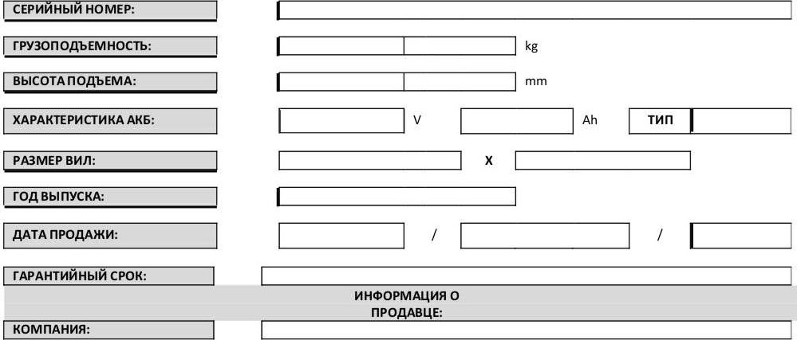

|  |  |  |
| --- | --- | --- |
| АДРЕС: | |  | | --- | | ТЕЛ: | |

СЕРВИСНЫЕ

ОТМЕТКИ

|  |  |  |
| --- | --- | --- |
| м.п. | | Настоящим удостоверяем выполнение всех контрольных операций и испытаний. Техника полностью укомплектована, исправна и готова к эксплуатации. |
| ДАТА |  |  |

ОТМЕТКИ О ПРОХОЖДЕНИИ ТО И

РЕМОНТА



|  |  |  |  |  |  |  |
| --- | --- | --- | --- | --- | --- | --- |
| Гарантийный ремонт |  |  |  |  |  |  |
| Плановый ремонт |  |  |  |  |  |  |
| Дата прохождения ТО |  |  |  |  |  |  |
| Исполнитель |  |  |  |  |  |  |
| Дата прохождения ТО |  |  |  |  |  |  |
| Исполнитель |  |  |  |  |  |  |
| Дата прохождения ТО |  |  |  |  |  |  |
| Исполнитель |  |  |  |  |  |  |

Покупатель ознакомился с правилами безопасности и эксплуатации данного изделия, с условиями гарантийного обслуживания. Покупатель получил Руководство (паспорт) на русском языке. Техника (оборудование) получена в исправном состоянии, без видимых повреждений в полной комплектности, претензий по качеству не имею.

Покупатель м.п.

1. ОТМЕТКИ О ПРОВЕДЕНИИ ПЕРИОДИЧЕСКИХ ПРОВЕРОК И РЕМОНТА.

|  |  |  |
| --- | --- | --- |
| Дата | Сведения о проверке или ремонте штабелера | Подпись ответственного лица |
|  |  |  |
|  |  |  |
|  |  |  |
|  |  |  |
|  |  |  |
|  |  |  |
|  |  |  |
|  |  |  |
|  |  |  |
|  |  |  |
|  |  |  |
|  |  |  |
|  |  |  |
|  |  |  |
|  |  |  |
|  |  |  |
|  |  |  |
|  |  |  |
|  |  |  |
|  | | |

1

Акт рекламации

АКТ РЕКЛАМАЦИИ N2

Предприятие (организация)

телефон/факс Комиссия в составе представителей покупателя:

должность, Фамилия, имя, отчество

Полное наименование изделия согласно универсальному передаточному документу (УПД):

х

Заводской номер изделия:

Дата приобретения товара и номер УПД: Условия эксплуатации:

дата ввода в эксплуатацию, дата выхода из строя,

количество наработанных часов, дней, месяцев и т.д. Описание неисправности и предполагаемый дефект

Фактический адрес местонахождения изделия:

Контактный телефон д/связи: Адрес электронной почты:

УВАЖАЕМЫЙ КЛИЕНТ!

Обращаем Ваше внимание на то, что должны быть заполнены ВСЕ пункты рекламации!

К акту рекламации обязательно прилагаются фото: 1) Фото общего вида изделия.

2) Фото заводского номера.

З) Фото/видео выявленного дефекта.

4) Фото показаний счетчика моточасов (при наличии)

Председатель комиссии: Члены комиссии:

м.п.

2

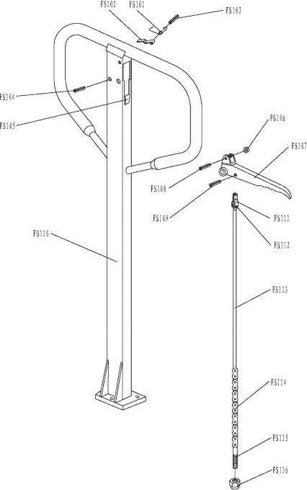

|  |  |  |  |  |  |
| --- | --- | --- | --- | --- | --- |
|  | Наименование | Кол-во |  | Наименование | Кол-во. |
| FS101 | Пружина | 1 | FS109 | Пружинный шплинт | 1 |
| FS102 | Плоская пружина | 1 | FS110 | ручка | 1 |
| FS103 | Пружинный шплинт | 1 | FS111 | Тяговая пластина | 1 |
| FS104 | Пружинный шплинт | 1 | FS112 | Штифт | 1 |
| FS105 | Резиновая прокладка | 1 | FS113 | Выпускной стержень | 1 |
| FS106 | Ролик | 1 | FS114 | Цепь | 1 |
| FS107 | Рычаг управления | 1 | 6115 | Регулировочный болт | 1 |
| FS108 | Пружинный шплинт | 1 | 6116 | Регулировочная гайка | 1 |

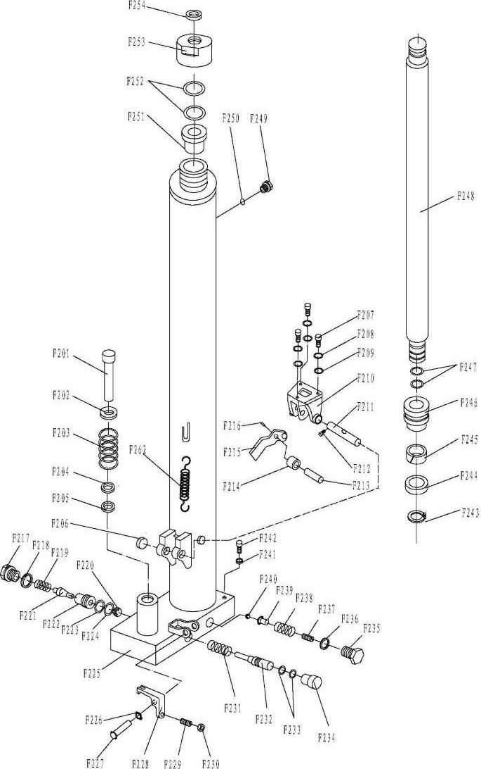

|  |  |  |  |  |  |
| --- | --- | --- | --- | --- | --- |
|  |  | Кол-во |  |  | Кол-во |
| F201 | Поршневой шток насоса | 1 | F229 | Винт | 1 |
| F202 | Пружинная шайба | 1 | F230 | Гайка | 1 |
| F203 | Пружина | 1 | F231 | Пружина | 1 |
| F204 | Пыльник | 1 | F232 | Штифт клапана | 1 |
| F205 | Прокладка | 1 | F233 | Уплотнительное кольцо | 2 |
| F206 | Втулка | 2 | F234 | Пыльник | 1 |
| F207 | Винт | з | F235 | Винтовая крышка | 1 |
| F208 | Шайба | з | F236 | Уплотнительная шайба | 1 |
| F209 | Пружинная шайба | з | F237 | Регулировочный болт | 1 |
| F210 | Скоба | 1 | F238 | Пружина | 1 |
| F211 | Роликовый вал | 1 | F239 | Посадочное место под пружину | 1 |
| F212 | Винт | 1 | F240 | Стальной шарик | 1 |
| F213 | Вал | 1 | F241 | Уплотнительная шайба | 1 |
| F214 | Прижимной ролик | 1 | F242 | Винт | 1 |
| F215 | Рычаг педали | 1 | F243 | Стопорное кольцо | 1 |
| F216 | Пружинный шплинт | 1 | F244 | У-образное кольцо | 1 |
| F217 | Винт | 1 | F245 | Опорное кольцо | 1 |
| F218 | Уплотнительная шайба | 1 | F246 | Поршень | 1 |
| F219 | Пружина | 1 | F247 | Уплотнительное кольцо | 2 |
| F220 | Стальной шарик | 1 | F24g | Подъемный шток поршня | 1 |
| F221 | Вал клапана насоса | 1 | F249 | Винт | 1 |
| F222 | Седло клапана насоса | 1 | F250 | Винт | 1 |
| F223 | Уплотнительное кольцо | 1 | F251 | Трубопровод | 1 |
| F224 | Пружинная шайба | 1 | F252 | Уплотнительное кольцо | 2 |
| F225 | Корпус насоса | 1 | F253 | Винтовая крышка | 1 |
| F226 | Стопорное кольцо | 1 | F254 | Пыльник | 1 |
| F227 | Пружинный шплинт | 1 | F262 | Пружина | 2 |
| F228 | Рычажная пластина | 1 |  |  |  |

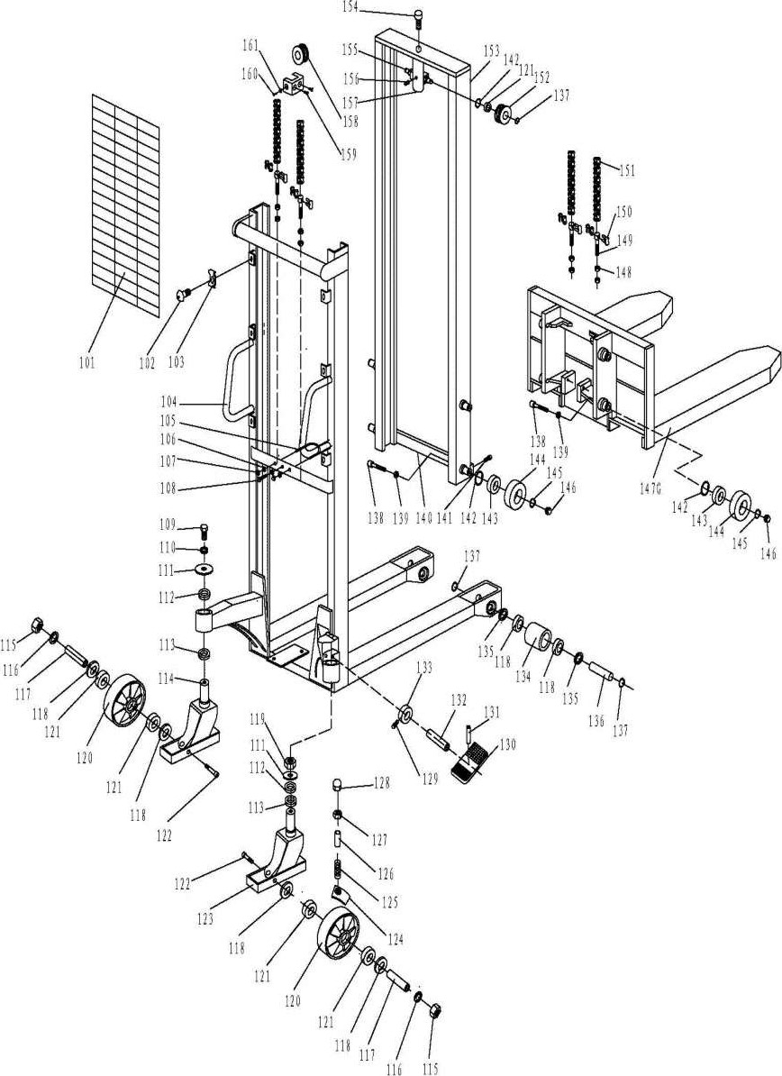

Кол-во

|  |  |  |  |
| --- | --- | --- | --- |
| 101 Сетчатая крышка | 1 | 132 Вал | 1 |
| 102 Винт | б | 133 Эксцентрик | 1 |
| 103 Зажим | б | 134 Шайба | 4 |
| 104 Мачта | 1 | 135 Вал ролика | 2 |
| 105 ручка | 1 | 136 Ролик | 2 |
| 106 Гайка | з | 137 Стопорное кольцо оси | 14 |
| 107 Гайка | 2 | 138 Винт | 8 |
| 108 Болт | 1 | 139 Гайка | 8 |
| 109 Болт | 1 | 140 Соединительная пластина | 1 |
| 110 Эластичная шайба | 1 | 141 Винт | 4 |
| 111 Шайба | 1 | 142 Стопорное кольцо для отверстия | 4 |
| 112 Втулка | 2 | 143 Втулка | 8 |
| 113 Втулка | 2 | 144 Ролик | 4 |
| 114 Колесная рама | 1 | 145 Стопорное кольцо | 8 |
| 115 Гайка | 2 | 146 Стальной шарик | 8 |
| 116 Эластичная шайба | 2 | 1476 Вилы | 4 |
| 117 ось | 2 | 148 Гайка | 4 |
| 118 Шайба | 8 | 149 Болт | 2 |
| 119 Гайка | 1 | 150 Соединитель | 2 |
| 120 Колесо | 2 | 151 Цепь | 2 |
| 121 Втулка | 8 | 152 Ролик для цепи | 2 |
| 122 Винт | 2 | 153 Внутренняя мачта | 1 |
| 123 Колесная рама с тормозами | 1 | 154 Винт | 4 |
| 124 Тормозная пластина | 1 | 155 ось | 4 |
| 125 Пружина | 1 | 156 Пружинный шплинт | 1 |
| 126 Втулка | 1 | 157 Рамка | 4 |
| 127 Гайка | 1 | 158 Колесо | 2 |
| 128 Гайка | 1 | 159 Болт | 4 |
| 129 Винт | 1 | 160 ось | 2 |
| 130 Педаль | 1 | 161 Стопорное кольцо для отверстия | 2 |
| 131 Пружинный шплинт | 1 |  |  |

# зо

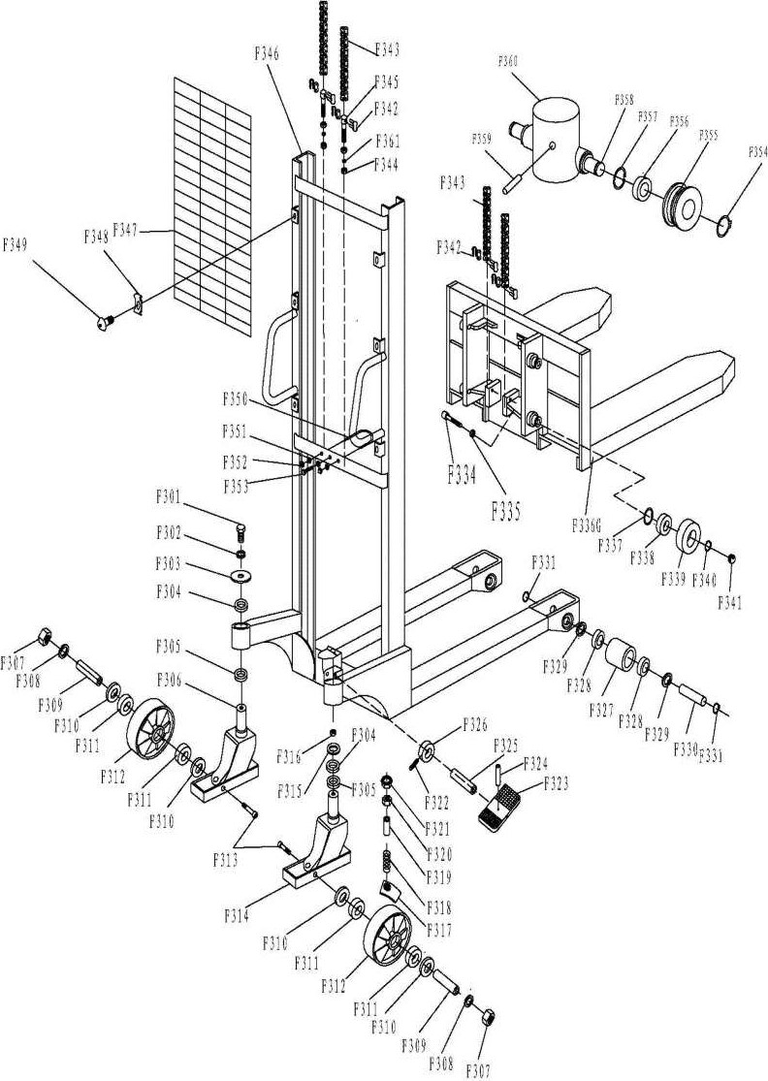

|  |  |  |  |  |  |
| --- | --- | --- | --- | --- | --- |
|  |  | Кол- во | N2 |  | Кол-во |
| F301 | Болт | 1 | F331 | Стопорное кольцо | 4 |
| F302 | Эластичная шайба | 1 | F334 | Болт | 4 |
| F303 | Шайба | 1 | F335 | Гай ка | 4 |
| F304 | Втулка | 2 | F336 | Вилы | 2 |
| F305 | Втулка | 2 | F337 | Стопорное кольЦо | 4 |
| F306 | Колесная рама | 1 | F338 | Втулка | 4 |
| F307 | Гайка | 2 | F339 | Roller | 4 |
| F308 | Эластичная шайба | 2 | F340 | Стопорное кольцо | 4 |
| F309 | Ось колеса | 2 | F341 | Стальной шарик | 4 |
| F310 | Пыльник | 4 | F342 | Соединитель | 2 |
| F311 | Втулка | 4 | F343 | Цепь | 2 |
| F312 | Колесо | 2 | F344 | Гайка | 2 |
| F313 | Винт | 2 | F345 | Болт | 1 |
| F314 | Колесная рама с тормозом | 1 | F346 | Мачта | 1 |
| F315 | Шайба | 1 | F347 | Сетка | 1 |
| F316 | Гайка | 1 | F348 | Клипса |  |
| F317 | Тормозная пластина | 1 | F349 | Винт |  |
| F318 | П ружина | 1 | F350 | Кольцо, удерживающее насос | 1 |
| F319 | Пыльник | 1 | F351 | Гайв | з |
| F320 | Гай ка | 1 | F352 | Гайка | 2 |
| F321 | Гайка | 1 | F353 | Болт | 1 |
| F322 | Винт | 1 | F354 | Стопорное кольцо | 2 |
| F323 | Педаль | 1 | F355 | Ролик для цепи | 2 |
| F324 | Эластичный штифт | 1 | F356 | Втулка | 2 |
| F325 | Штифт | 1 | F357 | Стопорное кольцо | 2 |
| F326 | Эксцентрик | 1 | F358 | Вал | 1 |
| F327 | Ролик | 2 | F359 | Эластичный штифт | 1 |
| F328 | Втулка | 4 | F360 | Корпус | 1 |
| F329 | ПЫЛЬНИК | 4 | F361 | Эластичная шайба | з |
| взо | Ось загрузочного ролика | 2 |  |  |  |

## 32

Приложение Перечень деталей вил

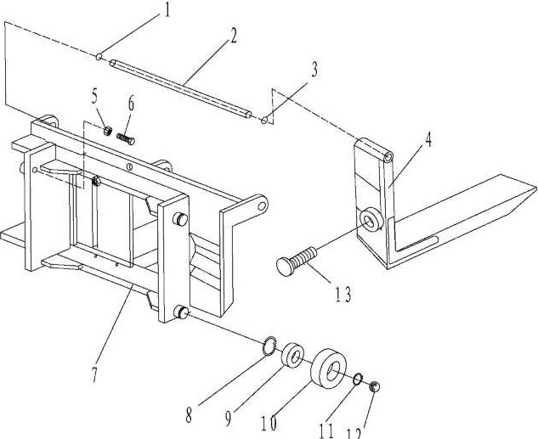

12

Наименование Кол-во.

 Стопорное кольцо  Длинная ось

Стопорное кольцо

Регулировочная вилка

Гайка

 Болт

Рамная каретка

Стопорное кольцо для отверстия

Втул ка

1. Ролик
2. Стопорное кольцо
3. Стальной шарик
4. Болт